20232134K6

(2024·广东省中山纪念中学高二月考)如图为水面上两列频率相同的波在某时刻的叠加情况，以波源*S*1、*S*2为圆心的两组同心圆弧分别表示同一时刻两列波的波峰(实线)和波谷(虚线)，*S*1的振幅*A*1＝4 cm，*S*2的振幅*A*2＝3 cm，则下列说法正确的是(　　)

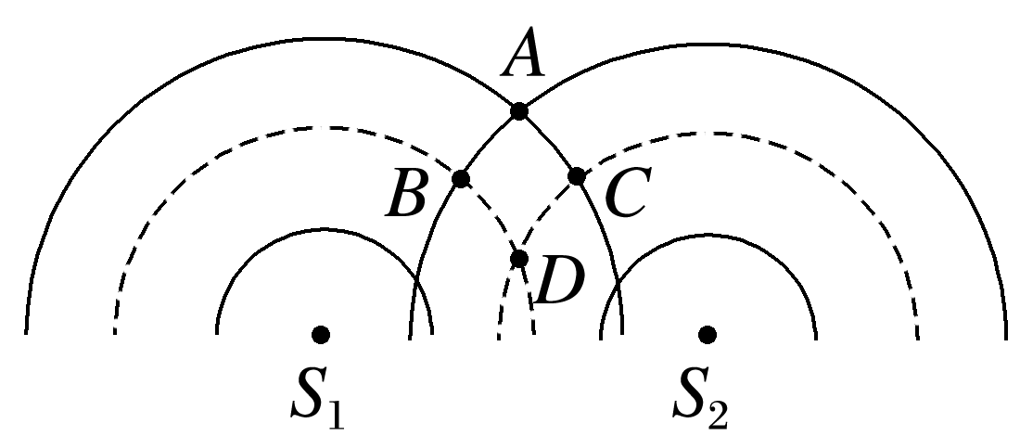

A．*A*、*D*连线上的所有质点一定都是振动加强点

B．*S*1、*S*2两列波的传播速度可以不相同

C．再过半个周期，质点*B*、*C*是振动加强点

D．质点*D*的位移不可能为零